PROGRAM AKCJI „ZIMA W MIEŚCIE”
W SZKOLE PODTAWOWEJ NR 9
W TARNOWSKICH GÓRACH

Termin realizacji programu:
od 13 stycznia 2020 r. do 17 stycznia 2020

13.01.2020 r. Poniedziałek
Wyjazd do Agrogospodarstwa „ Pod Skałką”
w Przybynowie
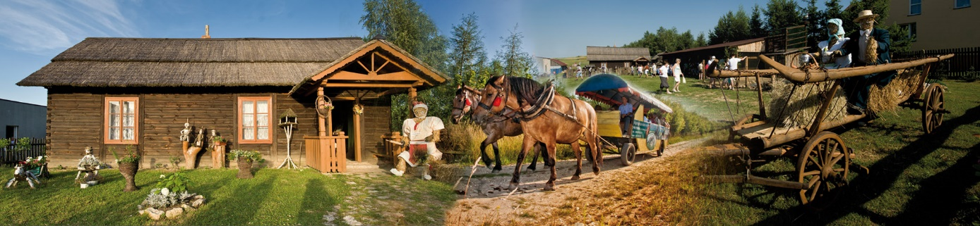
Zajęcia warsztatowe - mydlarnia

14.01.20120 wtorek
Wyjazd na kręgle do Katowic (klasy VI,VII,VIIII)
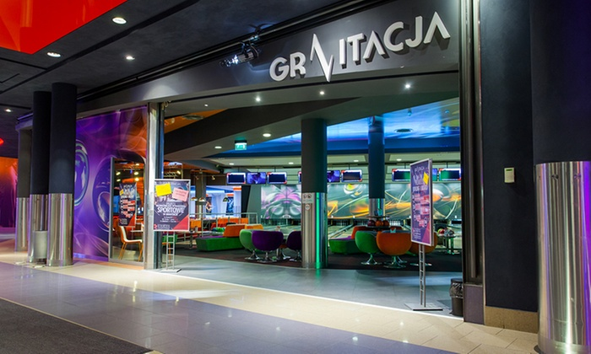

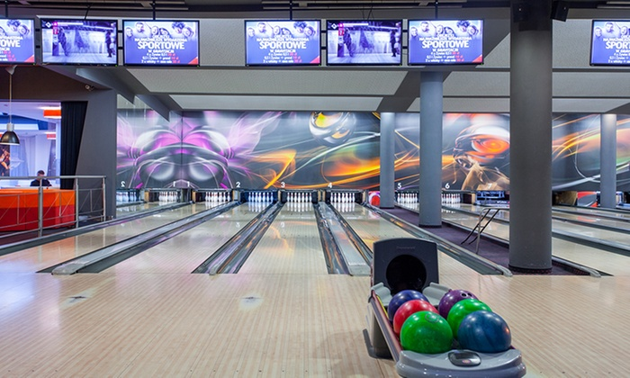

14.01.2020 wtorek
Wyjazd do Muzeum Śląskiego w Katowicach
(Grupy młodsze)

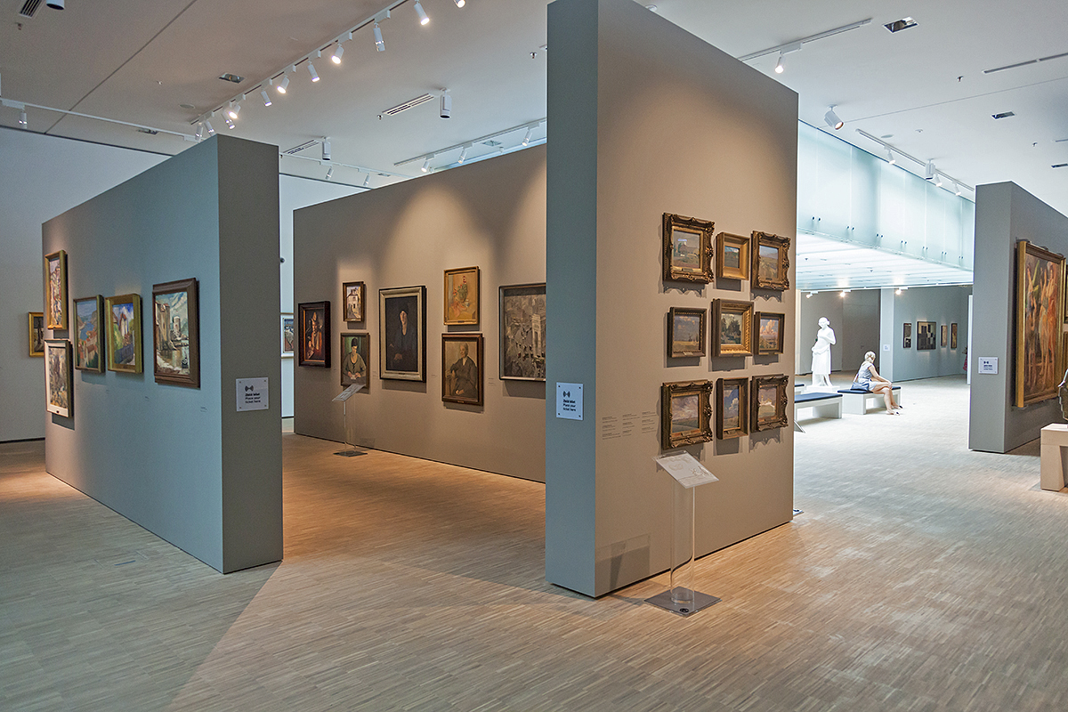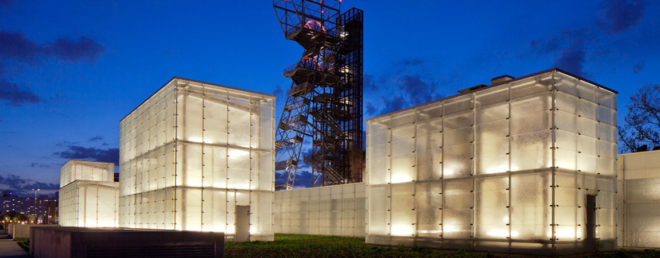

15.01.2020 środa
Kompleks Zamkowy - Tarnowice Stare
( klasy IV,V,VI,VII,VIII) – warsztaty plastyczne
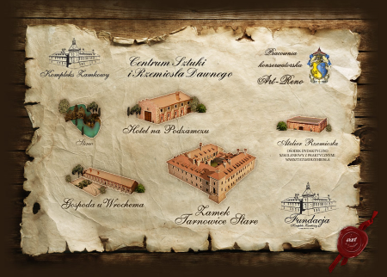
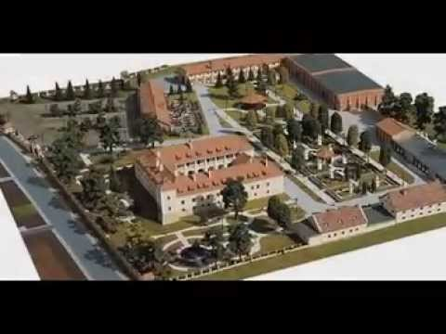

15.01.2020 środa
Wyjazd do Osiłkowej Doliny w Koziegłowach
(klasy I,II,III) - warsztaty
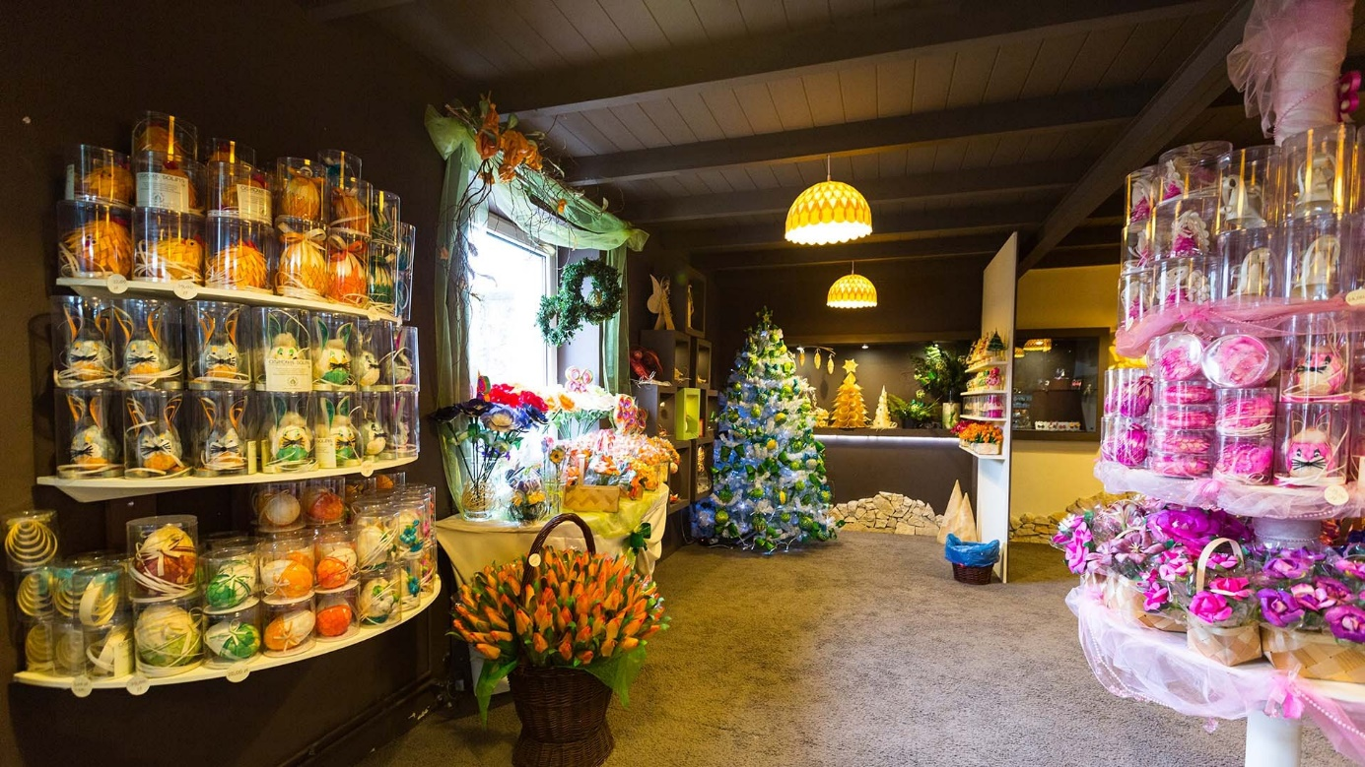

16.01.2020r. Czwartek
Wyjazd do Centrum Nauki w łodzi warsztaty
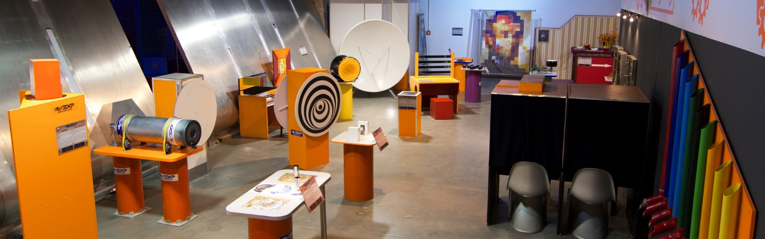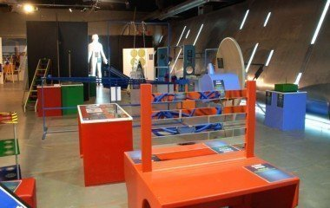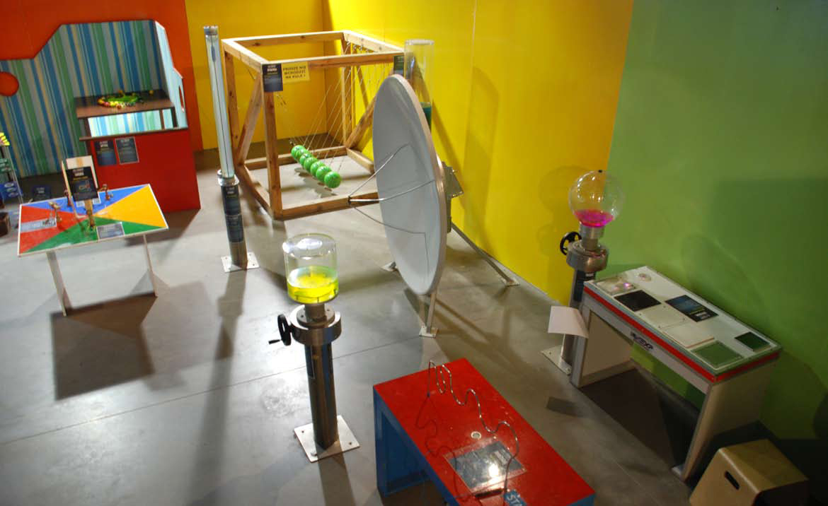

16.01.2020r. Czwartek
Wyjazd do Centrum Nauki w łodzi warsztaty

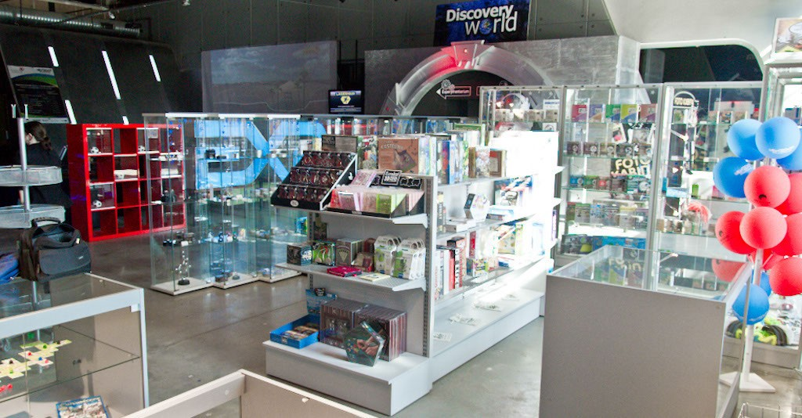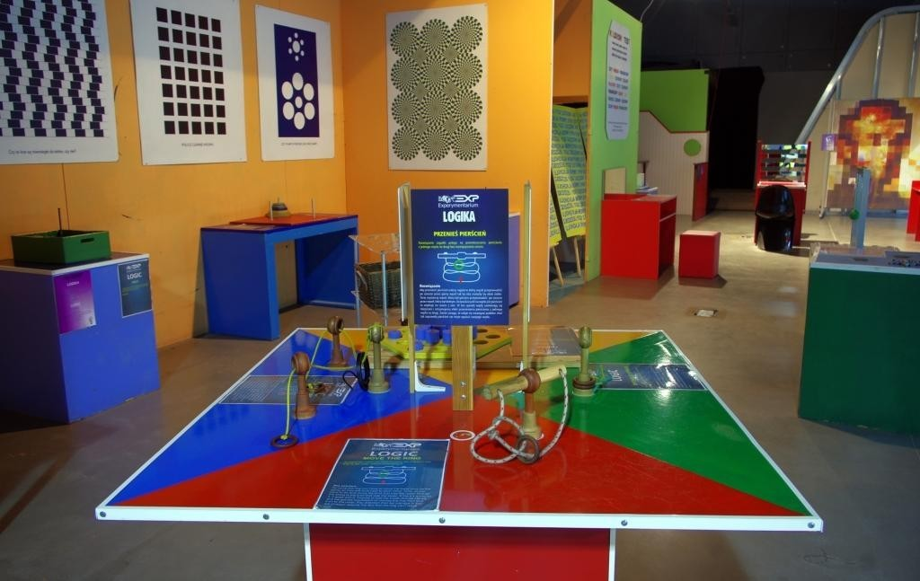

17.01.2020r. Piątek
Wyjście do TCK na Seans filmowy
oraz spacer do Mc Donalda

FERIE W SZKOLE 2020

